Tribunal de Justiça de Mato Grosso Coordenadoria de Tecnologia da Informação Departamento de Suporte e Informação
ESTUDO TÉCNICO PRELIMINAR
Processo Administrativo nº 85/2023
(CIA 0018698-71.2023.8.11.0000)
NOBREAK
Cuiabá, 12 de junho de 2023.
Nobreak

Documento assinado digitalmente por: CLAINILTON AGUIAR LEITE,MARCOS PINTO GOMES JUNIOR,AMARILDO GONÇALO DA SILVA,BENEDITO PEDRO DA CUNHA ALEXANDRE,THOMÁS AUGUSTO CAETANO
1
Para validar a(s) assinatura(s) ou baixar o original acesse acesse https://cia.tjmt.jus.br/publico/ValidarDocumento/default.aspx?codigoValidacao=779A9398

Documento assinado digitalmente por: CLAINILTON AGUIAR LEITE,MARCOS PINTO GOMES JUNIOR,AMARILDO GONÇALO DA SILVA,BENEDITO PEDRO DA CUNHA ALEXANDRE,THOMÁS AUGUSTO CAETANO
Para validar a(s) assinatura(s) ou baixar o original acesse acesse https://cia.tjmt.jus.br/publico/ValidarDocumento/default.aspx?codigoValidacao=779A9398

ESTUDO TÉCNICO PRELIMINAR

Histórico de Revisões

Data | Versão | Descrição | Autor
04/04/2023  até 08/05/2023 | 2.0 | Realização das pesquisas e elaboração dos artefatos | Paolla Duarte
08/05/2023  até 12/05/2023 | 3.0 | Revisão do documento após análise jurídica | Geyza Alice Pacheco Bianconi
12/05/2023  até 23/05/2023 | 4.0 | Adequações ao Guia de Contratações de TIC do Poder Judiciário e Resolução CNJ 468/2022 e análise  jurídica | Lorene Nunes da Rosa
23/05/2023  até 31/05/2023 | 5.0 | Correções segundo o Guia de Contratações de TIC do Poder  Judiciário do Estado de Mato Grosso | Danielly Alcântara Corrêa

Documento assinado digitalmente por: CLAINILTON AGUIAR LEITE,MARCOS PINTO GOMES JUNIOR,AMARILDO GONÇALO DA SILVA,BENEDITO PEDRO DA CUNHA ALEXANDRE,THOMÁS AUGUSTO CAETANO
Para validar a(s) assinatura(s) ou baixar o original acesse acesse https://cia.tjmt.jus.br/publico/ValidarDocumento/default.aspx?codigoValidacao=779A9398

ESTUDO TÉCNICO PRELIMINAR

1 - INTRODUÇÃO

O foco do presente projeto é demonstrar a viabilidade técnica e econômica das opções disponíveis no mercado para o cenário relativo aos equipamentos de nobreaks deste Poder Judiciário.
Existem diversos tipos de sistemas de fornecimento de energia ininterrupta, sendo o Nobreak o principal deles. O nobreak desempenha um papel fundamental na proteção dos equipamentos, garantindo a produtividade do ambiente tecnológico e dos servidores. Sua atuação consiste em eliminar as oscilações na rede elétrica, proporcionando conforto e segurança aos usuários. Dessa forma, evita-se a perda de dados e reduz os custos com suporte técnico devido a danos no hardware e/ou erros nos softwares instalados.
O parque tecnológico deste PJMT conta com cerca de 8.656 (oito mil, seiscentas e cinquentas e seis) máquinas ativas (computadores), para os quais tem-se aproximadamente 6.638 (seis mil, e seiscentos e trinta e oito) fontes de alimentação (nobreaks). Desse total,
6.259 (seis mil, duzentos e cinquenta e nove) são classificados como de Baixa Capacidade, e o saldo remanescente de 379 (trezentos e setenta e nove) como de Alta Capacidade. Então, além da ausência de nobreaks, os já existentes necessitam de manutenção, pois já estão fora da garantia e atualmente este Poder Judiciário não dispõe de contrato para tanto.
O cenário atual é de que os nobreaks já se encontram em sua grande maioria fora do prazo de garantia, senão vejamos:
- Departamento de Suporte e Informação: nobreaks baixa capacidade:

ID | Tipo | Modelo | Quant. | Marca | Garantia Final |  | Termo
1 | Nobreak | NET4+ 1400Bi 115 | 200 | SMS | 36 | 16/12/2018 | ARP 57/2015
2 | Nobreak | NET4+ 1400Bi 115 | 300 | SMS | 36 | 28/01/2019 | ARP 57/2015
3 | Nobreak | NET4+ 1400Bi 115 | 651 | SMS | 36 | 08/09/2019 | Contrato nº 51/2015
4 | Nobreak | NET4+ 1400Bi 115 | 893 | Ragtech | 36 | 08/09/2019 | Contrato nº 51/2015
5 | Nobreak | EASY WAY 1200 CB-TI | 60 | Ragtech | 24 | 27/07/2022 | ARP 12/2020
6 | Nobreak | EASY | 101 |  | 24 | 27/04/2022

Documento assinado digitalmente por: CLAINILTON AGUIAR LEITE,MARCOS PINTO GOMES JUNIOR,AMARILDO GONÇALO DA SILVA,BENEDITO PEDRO DA CUNHA ALEXANDRE,THOMÁS AUGUSTO CAETANO
Para validar a(s) assinatura(s) ou baixar o original acesse acesse https://cia.tjmt.jus.br/publico/ValidarDocumento/default.aspx?codigoValidacao=779A9398
 |  | WAY 1200 CB-TI |  | Ragtech |  |  | ARP 12/2020
7 | Nobreak | UPS SOHO 800VA | 148 | TS Shara | 24 | 11/02/2023 | ARP 109-2020
8 | Nobreak | UPS PG II 800V | 2706 | Coletek | 24 | 22/03/2023 | ARP 108/2020
9 | Nobreak | UPS PG II 800V | 200 | Coletek | 24 | 22/03/2023 | ARP 108/2020
10 | Nobreak | UPS PG II 800V | 300 | Coletek | 24 | 19/11/2023 | ARP 108/2020
11 | Nobreak | UPS PG II 800V | 700 | Coletek | 24 | 19/11/2023 | ARP 108/2020

- Departamento de Conectividade: nobreaks alta capacidade:

ID | Tipo | Modelo | Marca | Quant. | Garantia |  | Termo
1 | Nobreak | Daker 3000VA 220 vRAX/Torre  2u | SMS | 20 | 36 | Vencida | ARP 92/2015
2 | Nobreak | Daker 3000VA  220 vRAX/Torre 2u | SMS | 10 | 36 | Vencida | ARP 92/2015
3 | Nobreak | Daker 3000VA 220 vRAX/Torre 2u | SMS | 81 | 36 | Vencida | ARP 92/2015
4 | Nobreak | Daker 3000VA 220 vRAX/Torre  2u | SMS | 39 | 36 | Vencida | ARP 92/2015
5 | Nobreak | APOR  3000VA/2700W | SMS | 100 | 24 | 24/09/2023 | ARP 26/2021
6 | Nobreak | APOR  3000VA/2700W | SMS | 50 | 24 | 30/05/2024 | ARP 26/2022
7 | Nobreak | APOR  3000VA/2700W | SMS | 70 | 24 | 30/06/2024 | ARP 26/2022
8 | Nobreak | TitanPro  3000VA/2700W | SMS | 9 | 24 | 20/04/2023 | ARP 110/2020

Neste sentido, o Poder Judiciário do Estado de Mato Grosso ainda detém de alguns equipamentos com garantia técnica vigente.
Assim, com o aumento das solicitações de manutenção dos equipamentos, urge a necessidade de se avaliar as soluções que possam solucionar as demandas existentes.

Documento assinado digitalmente por: CLAINILTON AGUIAR LEITE,MARCOS PINTO GOMES JUNIOR,AMARILDO GONÇALO DA SILVA,BENEDITO PEDRO DA CUNHA ALEXANDRE,THOMÁS AUGUSTO CAETANO
Para validar a(s) assinatura(s) ou baixar o original acesse acesse https://cia.tjmt.jus.br/publico/ValidarDocumento/default.aspx?codigoValidacao=779A9398

2 - DEFINIÇÃO E ESPECIFICAÇÃO DAS NECESSIDADES E REQUISITOS

Identificação das necessidades de negócio

Requisitos técnicos/tecnológicos

- Substituição de componentes, peças e insumos danificados, tais como: painel, cooler, capacitor, circuito de saída, circuito carregador, bateria com conector – troca;
- Mão-de-obra: toda mão de obra necessária para execução do serviço de manutenção será de responsabilidade da Contratada;
- Garantia do serviço, componentes, peças e insumos;
- Limpeza Geral dos Equipamentos;
- Verificação de Cooler;
- Checagem e limpeza das conexões, especialmente, das baterias;
- Verificação quanto a superaquecimento ou exalação de mau cheiro;
- Checagem das grandezas elétricas do barramento seguro;
- Verificação da tensão de saída;
- Testes de transferência entre inversor;

Importante destacar que nem todos os serviços acima elencados possuem taxas de incidência e podem ocorrer tanto de forma isolada, como simultaneamente, justificando assim o serviço sob demanda.

Assim, a incidência dos diferentes problemas sobre os aparelhos patrimoniados e a garantia desejável para os serviços que vierem a ser realizados será estimada pelo tempo médio de vida dos componentes e fatores influenciadores, conforme demonstrado nas tabelas abaixo:

 |  | Nobreaks
Componente do  Serviço | Tempo médio  de Vida | Principais influenciadores

Documento assinado digitalmente por: CLAINILTON AGUIAR LEITE,MARCOS PINTO GOMES JUNIOR,AMARILDO GONÇALO DA SILVA,BENEDITO PEDRO DA CUNHA ALEXANDRE,THOMÁS AUGUSTO CAETANO
Para validar a(s) assinatura(s) ou baixar o original acesse acesse https://cia.tjmt.jus.br/publico/ValidarDocumento/default.aspx?codigoValidacao=779A9398
Baterias/Conecto res | 3 -5 anos | Temperatura ambiente Frequência do ciclo recarga Manutenções preventivas Local de instalação do nobreak  Qualidade da bateria (química e  armazenamento)
Cooler | 10 anos | Temperatura ambiente Frequência de uso Duração do uso  Carga instalada no nobreak
Capacitores | 10 anos | Temperatura ambiente  Umidade  Qualidade da energia elétrica (número de interrupções, oscilações etc)
Circuitos de saída /  carregador | Variável | Qualidade da energia elétrica (número de interrupções, oscilações etc)
Placa de Comando | Variável | Qualidade da energia elétrica (número de interrupções, oscilações etc)  Temperatura ambiente  Frequência de uso
Placa de Potência | Variável | Qualidade da energia elétrica (número de interrupções, oscilações etc)  Temperatura ambiente  Frequência de uso
Botão | Variável | Frequência de uso  Duração do uso
Painel | Variável | Temperatura ambiente  Frequência de uso Duração do uso

Documento assinado digitalmente por: CLAINILTON AGUIAR LEITE,MARCOS PINTO GOMES JUNIOR,AMARILDO GONÇALO DA SILVA,BENEDITO PEDRO DA CUNHA ALEXANDRE,THOMÁS AUGUSTO CAETANO
Para validar a(s) assinatura(s) ou baixar o original acesse acesse https://cia.tjmt.jus.br/publico/ValidarDocumento/default.aspx?codigoValidacao=779A9398
Transformador | Variável | Temperatura ambiente  Frequência de uso Duração do uso
Os dados foram compilados de estudos de fabricantes e sites especializados.

Demais requisitos necessários e suficientes à escolha da solução de TIC

- Manter a estabilidade de energia de todos os equipamentos, a fim de evitar queda e paralização.

Requisitos Temporais

Os serviços deverão ser iniciados tão logo haja assinatura de contrato, a fim de sanar as demandas existentes, bem como as vindouras.

3 - ESTIMATIVA DA DEMANDA – QUANTIDADE DE BENS E SERVIÇOS

Item | Descrição | Tipo | equipame ntos | Qtde
1 | Manutenção de nobreaks de baixa de capacidade - Nobreak de 800VA | Serviço | 4.054 | 24  meses
2 | Manutenção de nobreaks de baixa de capacidade - Nobreak de 1200VA | Serviço | 161 | 24  meses
3 | Manutenção de nobreaks de baixa de capacidade - Nobreak de 1400VA | Serviço | 2.044 | 24  meses

Item | Descrição | Tipo | equipamentos | Qtde
4 | Manutenção de Nobreak de Alta de Capacidade - Nobreak de 3KVA. | Serviço | 359 | 24 meses

Documento assinado digitalmente por: CLAINILTON AGUIAR LEITE,MARCOS PINTO GOMES JUNIOR,AMARILDO GONÇALO DA SILVA,BENEDITO PEDRO DA CUNHA ALEXANDRE,THOMÁS AUGUSTO CAETANO
Para validar a(s) assinatura(s) ou baixar o original acesse acesse https://cia.tjmt.jus.br/publico/ValidarDocumento/default.aspx?codigoValidacao=779A9398

4 - ANÁLISE DE SOLUÇÕES POSSÍVEIS

Considerando os requisitos da demanda, visualizou-se no mercado de Tecnologia da Informação as seguintes possibilidades:

Contratação de manutenção corretiva:
A contratação da manutenção corretiva é a atividade técnica executada para realizar reparos em decorrência de uma avaria. Este problema pode ser causado por desgaste do equipamento, erro no manuseio ou mesmo quedas e outros tipos de acidentes. Essa manutenção tem como objetivo restaurar o ativo para uma condição em que pode funcionar como pretendido. Este ativo pode ser uma peça, um componente, acessório que precisa de reparo para retomar às condições iniciais e indicadas para que seja utilizado.

Aquisição de nobreaks:
Nesta possibilidade a Administração Pública adquire novos equipamentos com garantia para compor o parque tecnológico.

Aluguel (outsourcing) de nobreak:
Contratação de serviço de aluguel, pagando-se valor mensal pela disponibilidade do equipamento, instalação e manutenção. A contratada fornece o equipamento durante a vigência do contrato, e presta a assistência técnica.

Necessidade de Adequação do Ambiente

Infraestrutura tecnológica:

Utilização da infraestrutura já existente no PJMT.

Infraestrutura elétrica:

A disponibilização de energia elétrica para a solução ficará por conta deste PJMT.

Documento assinado digitalmente por: CLAINILTON AGUIAR LEITE,MARCOS PINTO GOMES JUNIOR,AMARILDO GONÇALO DA SILVA,BENEDITO PEDRO DA CUNHA ALEXANDRE,THOMÁS AUGUSTO CAETANO
Para validar a(s) assinatura(s) ou baixar o original acesse acesse https://cia.tjmt.jus.br/publico/ValidarDocumento/default.aspx?codigoValidacao=779A9398

Espaço físico e mobiliário:

O espaço físico a ser utilizado será o do Departamento de Suporte e Informação - Hardware, no que tange a logística reversa, recebimento dos equipamentos oriundos das unidades jurisdicionais, triagem, retirada para manutenção e sua consequente devolução pela empresa, e, após, armazenamento para remessa às comarcas.
Para a realização da manutenção corretiva não será necessária a disponibilização de espaço físico e nem de mobiliário, pois essa deverá ser realizada na sede da contratada.

Impacto Ambiental:
A previsão é de mínimo de impacto ambiental, pois haverá de ocorrer o descarte adequado das baterias e de qualquer componente nocivo, pela empresa contratada.

Identificação das soluções:

Id | Descrição da solução (ou cenário)
1 | Contratação de manutenção corretiva.
2 | Aquisição de nobreaks.
3 | Aluguel (outsourcing) de nobreak.

Análise comparativa de soluções

Requisito | Solução | Sim | Não | Não se Aplica
A Solução encontra-se implantada em outro órgão ou entidade da Administração Pública? | Solução 1 | X
 | Solução 2 | X
 | Solução 3 | X
A Solução está disponível no Portal do Software Público Brasileiro? (quando se tratar de software) | Solução 1 |  |  | X
 | Solução 2 |  |  | X
 | Solução 3 |  |  | X
A Solução é composta por software livre ou software público? (quando se tratar de software) | Solução 1 |  |  | X
 | Solução 2 |  |  | X
 | Solução 3 |  |  | X
A Solução é aderente às políticas, premissas e | Solução 1 |  |  | X

Documento assinado digitalmente por: CLAINILTON AGUIAR LEITE,MARCOS PINTO GOMES JUNIOR,AMARILDO GONÇALO DA SILVA,BENEDITO PEDRO DA CUNHA ALEXANDRE,THOMÁS AUGUSTO CAETANO
Para validar a(s) assinatura(s) ou baixar o original acesse acesse https://cia.tjmt.jus.br/publico/ValidarDocumento/default.aspx?codigoValidacao=779A9398
especificações técnicas definidas pelos Padrões  de governo ePing, eMag, ePWG? | Solução 2 |  |  | X
 | Solução 3 |  |  | X
A Solução é aderente às políticas, premissas e especificações técnicas definidas pelos Padrões de governo ePing, eMag, ePWG? | Solução 1 |  |  | X
 | Solução 2 |  |  | X
 | Solução 3 |  |  | X
A Solução é aderente às orientações, premissas e especificações técnicas e funcionais do e-ARQ Brasil? (Quando o objetivo da solução abranger  documentos arquivísticos) | Solução 1 |  |  | X
 | Solução 2 |  |  | X
 | Solução 3 |  |  | X

https://www.gov.br/governodigital/pt-br/software- publico/catalogo/catalogo https://eping.governoeletronico.gov.br/ https://emag.governoeletronico.gov.br/ https://epwg.governoeletronico.gov.br/

Contratações similares

Após pesquisa na internet, foram encontrados os editais de Pregões Eletrônicos a seguir especificados e constantes do Anexo C deste Estudo Preliminar:

SUPERINTENDÊNCIA ESTADUAL DE LICITAÇÕES DO ESTADO DE RONDONIA - EDITAL DE PREGÃO ELETRÔNICO nº 36/2022 - CONTRATO nº 0508/CBMRO/PGE/2022
Registro de Preço para a eventual e futura Contratação de empresa Especializada na prestação de serviços de manutenção e substituição de baterias de nobreaks, conforme condições e exigências estabelecidas neste Termo de Referência.

TRIBUNAL DE JUSTIÇA DO ESTADO DE MATO GROSSO - PREGÃO ELETRÔNICO nº 100/2017- CONTRATO Nº 34/2018
Prestação de serviços especializados em manutenção corretiva de nobreaks para Poder Judiciário do Estado de Mato Grosso. Corretiva de nobreaks de 800VA e 1200VA.

Documento assinado digitalmente por: CLAINILTON AGUIAR LEITE,MARCOS PINTO GOMES JUNIOR,AMARILDO GONÇALO DA SILVA,BENEDITO PEDRO DA CUNHA ALEXANDRE,THOMÁS AUGUSTO CAETANO
Para validar a(s) assinatura(s) ou baixar o original acesse acesse https://cia.tjmt.jus.br/publico/ValidarDocumento/default.aspx?codigoValidacao=779A9398

GOVERNO DO ESTADO DO AMAZONAS – CONTRATO Nº 15.2022
Prestação de serviços de manutenção preventiva, preditiva e corretiva, sem fornecimento de peças e assessórios, em base temporal de 12 meses para 01 Nobreak EASY UPS e seus bancos de baterias

CONSELHO REGIONAL DE ENFERMAGEM DO PARANÁ - EDITAL DE PREGÃO ELETRÔNICO nº 003/2022 - PROCESSO nº 245/2021 - CONTRATO nº 020/2022
O objeto da presente licitação é a escolha da proposta mais vantajosa para contratação de empresa especializada para fornecimento e manutenção de equipamento do tipo nobreak para infraestrutura de TI do COREN-PR, conforme condições, quantidades e exigências estabelecidas neste Edital e seus anexos.

2 ANÁLISE COMPARATIVA DE CUSTOS (TCO)

- Cálculos dos custos totais de prioridade

Solução Viável 1
Descrição: Contratação de manutenção corretiva
Trata-se da prestação de serviços de manutenção aos equipamentos Nobreaks
Custo Total de Propriedade – Memória de Cálculo

Documento assinado digitalmente por: CLAINILTON AGUIAR LEITE,MARCOS PINTO GOMES JUNIOR,AMARILDO GONÇALO DA SILVA,BENEDITO PEDRO DA CUNHA ALEXANDRE,THOMÁS AUGUSTO CAETANO
Para validar a(s) assinatura(s) ou baixar o original acesse acesse https://cia.tjmt.jus.br/publico/ValidarDocumento/default.aspx?codigoValidacao=779A9398
Foram utilizados como parâmetro três orçamentos, quais sejam:

Preço 1 - Amplimag: Valor total de R$ 5.054.058,70 para todos os serviços, inclusa garantia.
Desse valor: R$ 2.431.589,20 refere-se aos serviços do item 1, qual seja: nobreaks 800VA,
R$ 106.743,00
para os nobreaks de 1200 VA e R$ 1.400.140,00 para os nobreaks de 1400VA. Quanto ao Lote 2, para os
Nobreaks de 3 KVA, o valor dos serviços resultou em R$ 1.115.586,50.

Preço 2 – Zo engenharia e tecnologia: Valor total de R$ 5.663.918,00 para todos os serviços, inclusa garantia.
Desse valor: R$ 2.537.804,00 refere-se aos serviços do item 1, qual seja: nobreaks 800VA,
R$ 108.514,00
para os nobreaks de 1200VA e R$ 1.550.112,00 para os nobreaks de 1400 VA.
Quanto ao Lote 2, para os nobreaks de 3KVA, o valor dos serviços resultou em R$ 1.467.488,00.
Preço 3- Ace do Brasil: Valor total de R$ 5.722.990,10 para todos os serviços, inclusa garantia.
Desse valor: R$ 2.671.180,60 aos serviços do item 1, qual seja: nobreaks 800VA, R$ 117.208,00
para os nobreaks de 1200 VA e R$ 1.635.200,00 para os nobreaks de 1400 VA.
Quanto ao Lote 2. Para os nobreaks de 3KVA o valor dos serviços resultou em R$ 1.299.401,50.
Solução Viável 2
Descrição: Aquisição de Nobreak
Trata-se da substituição dos equipamentos atuais por novos equipamentos de mesmo porte.
Custo Total de Propriedade – Memória de Cálculo

Documento assinado digitalmente por: CLAINILTON AGUIAR LEITE,MARCOS PINTO GOMES JUNIOR,AMARILDO GONÇALO DA SILVA,BENEDITO PEDRO DA CUNHA ALEXANDRE,THOMÁS AUGUSTO CAETANO
Para validar a(s) assinatura(s) ou baixar o original acesse acesse https://cia.tjmt.jus.br/publico/ValidarDocumento/default.aspx?codigoValidacao=779A9398
Trata-se de aquisição de equipamentos de Nobreaks de mesmo porte dos existentes no parque do PJMT.
Assim, abaixo os valores das propostas apresentadas pelas empresas:

EP Projetos Ltda: Valor total: R$ R$ 9.923.240,00 Nobreak 800VA:
Valor unitário: R$ 960,00
Valor referente ao quantitativo de 4.054 unidades: R$ 3.891.840,00

Nobreak 1200 VA:
Valor unitário: R$ 1.200,00
Valor referente ao quantitativo de 161 unidades: R$ 193.200,00

Nobreak 1400 VA:
Valor unitário: R$ 2.300,00
Valor referente ao quantitativo de 2044 unidades: R$ 4.701.200,00

Nobreak 3KVA:
Valor unitário: R$3.000,00
Valor referente ao quantitativo de 379 unidades: R$1.137.000,00

Ragtech:
Valor total: R$ 9.814.375,20

Nobreak de 800 VA:
Valor unitário: R$ 946,80
Valor referente ao quantitativo de: 4.054 unidades = R$ 3.838.327,20

Nobreak 1200 VA:
Valor unitário: R$ 1.155,70
Valor referente ao quantitativo de 161 unidades: R$ 186.067,70

Documento assinado digitalmente por: CLAINILTON AGUIAR LEITE,MARCOS PINTO GOMES JUNIOR,AMARILDO GONÇALO DA SILVA,BENEDITO PEDRO DA CUNHA ALEXANDRE,THOMÁS AUGUSTO CAETANO
Para validar a(s) assinatura(s) ou baixar o original acesse acesse https://cia.tjmt.jus.br/publico/ValidarDocumento/default.aspx?codigoValidacao=779A9398
Nobreak 1400 VA:
Valor unitário: R$ 2.286,70
Valor referente ao quantitativo de 2.044 unidades: R$ 4.674.014,80

Nobreak 3KVA:
Valor unitário: R$ 2.944,50
Valor referente ao quantitativo de 379 unidades: R$ 1.115.965,50

Dksa Comercial Ltda: Valor total: R$10.225.500,00

Nobreak de 800 VA:
Valor unitário: R$ 1.000,00
Valor referente ao quantitativo de: 4.054 unidades = R$ 4.054.000,00

Nobreak 1200 VA:
Valor unitário: R$ 1.200,00
Valor referente ao quantitativo de 161 unidades: R$ 193.200,00

Nobreak 1400 VA:
Valor unitário: R$ 2.350,00
Valor referente ao quantitativo de 2.044 unidades: R$ 4.803.400,00

Nobreak 3KVA:
Valor unitário: R$ 3.100,00
Valor referente ao quantitativo de 379 unidades: R$1.174.900,00
Solução Viável 3
Descrição: Outsourcing de nobreak

Documento assinado digitalmente por: CLAINILTON AGUIAR LEITE,MARCOS PINTO GOMES JUNIOR,AMARILDO GONÇALO DA SILVA,BENEDITO PEDRO DA CUNHA ALEXANDRE,THOMÁS AUGUSTO CAETANO
Para validar a(s) assinatura(s) ou baixar o original acesse acesse https://cia.tjmt.jus.br/publico/ValidarDocumento/default.aspx?codigoValidacao=779A9398
Trata-se de outsourcing (aluguel) de equipamentos + serviços
Custo Total de Propriedade – Memória de Cálculo
Assim, abaixo os valores das propostas apresentadas pelas empresas: Preço 1 - Arklok:
Valor total primeira parcela + instalação: R$ 391.220,29 Valor total mensal: R$ 374.220,29
Valor total de 24 meses: R$ 8.998.286,96

Nobreak 800 VA – 4.054 unidades Valor mensal unitário: R$ 39,77 Valor mensal total: R$ 161.240,76

Nobreak 1200 VA – 161 unidades Valor unitário: R$ 43,45
Valor mensal total: R$ 6.955,76

Nobreak 1400 VA – 2.044 unidades Valor unitário: R$ 61,46
Valor mensal: R$ 125.624,24

Nobreak 3KVA – 379 unidades Valor unitário: 212,03
Valor mensal total: R$ 80.359,53

Serviço de instalação: 211 horas de instalação Valor: R$ 17.000,00
Única vez

Preço 2 - Ace Brasil:
Valor total mensal: R$ 563.485,00

Documento assinado digitalmente por: CLAINILTON AGUIAR LEITE,MARCOS PINTO GOMES JUNIOR,AMARILDO GONÇALO DA SILVA,BENEDITO PEDRO DA CUNHA ALEXANDRE,THOMÁS AUGUSTO CAETANO
Para validar a(s) assinatura(s) ou baixar o original acesse acesse https://cia.tjmt.jus.br/publico/ValidarDocumento/default.aspx?codigoValidacao=779A9398
Valor total de 24 meses: R$ 8.998.286,96

Nobreak 800 VA – 4.054 unidades Valor mensal unitário: R$ 39,77 Valor mensal total: R$ 161.240,76

Nobreak 1200 VA – 161 unidades Valor unitário: R$ 43,45
Valor mensal total: R$ 6.955,76

Nobreak 1400 VA – 2.044 unidades Valor unitário: R$ 61,46
Valor mensal: R$ 125.624,24

Nobreak 3KVA – 379 unidades Valor unitário: 212,03
Valor mensal total: R$ 80.359,53

Preço 3 - Amplimag:
Valor total mensal: R$ 505.457,00 Valor total global: R$ 12.130.968,00

Nobreak 800 VA – 4.054 unidades Valor mensal unitário: R$ 49,00 Valor mensal total: R$ 198.646,00

Nobreak 1200 VA será substituído por modelos de 1400 VA – 161 unidades dos antigos equipamentos
de 1200 VA + 2.044 unidades de nobreaks de 1400 VA (Tal alteração se deu por
entendimento da empresa,

Documento assinado digitalmente por: CLAINILTON AGUIAR LEITE,MARCOS PINTO GOMES JUNIOR,AMARILDO GONÇALO DA SILVA,BENEDITO PEDRO DA CUNHA ALEXANDRE,THOMÁS AUGUSTO CAETANO
Para validar a(s) assinatura(s) ou baixar o original acesse acesse https://cia.tjmt.jus.br/publico/ValidarDocumento/default.aspx?codigoValidacao=779A9398
Visto que essa fornece ambos equipamentos pelo mesmo preço) Valor unitário: R$ 74,00
Valor mensal total: R$ 163.170,00

Nobreak 3KVA – 379 unidades Valor unitário: 379,00
Valor mensal total: R$ 143.641,00

Abaixo a pesquisa de mercado elaborada para o item manutenção de Nobreak:

Para a composição dos preços, foram realizados os cálculos da média, mediana e menor preço, optando-se pela utilização do menor preço, por representar o menor valores dentre as métricas utilizadas, perfazendo o montante global para a contratação de R$ 5.480.322,27. Planilha anexa no andamento CIA nº 46.

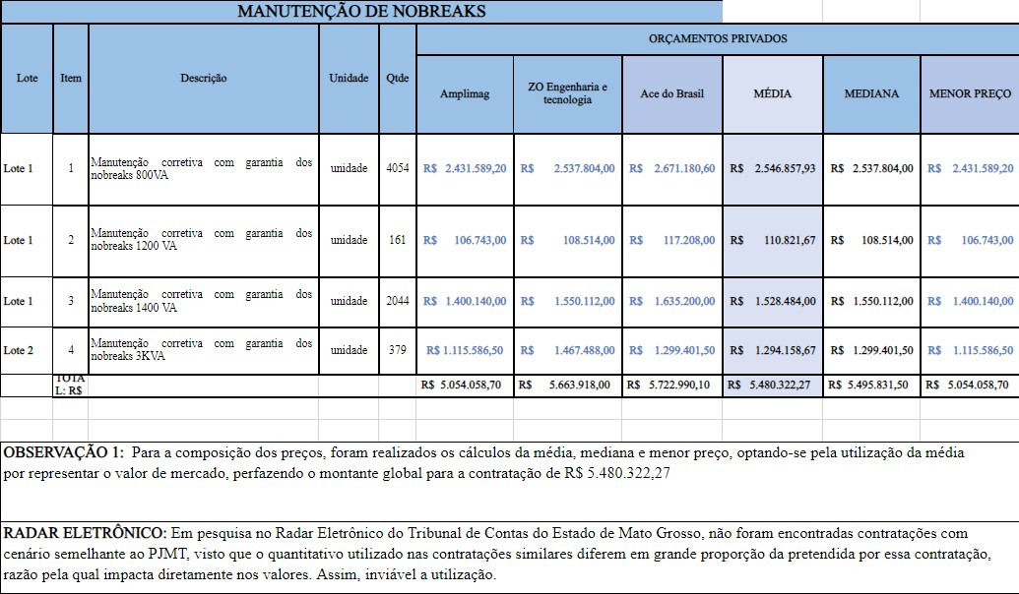

Abaixo a pesquisa de mercado elaborada para o item aquisição de Nobreak:

O

 |  |  |  |  |  | ALEXANDRE,THOMÁS AUGUSTO CAETAN
Descriçã o | Unidade | Qtde
 |  |  | EP  Projeto s ltda | Ragtec h | Dksa Comer cial | MÉDI A UNIT ÁRIA | MEDIA NA UNITÁ RIA | MENO R PREÇO | TOTA L EP  Projeto s Ltda | TOTA L  Ragtec h | TOTAL  Dksa comercial | MÉDIA TOTAL | MEDIAN A TOTAL | MENOR PREÇO TOTAL
Manutenç ão corretiva com garantia dos nobreaks  800VA | unidade | 4054 | R$960,0 0 | R$946,8 0 | R$1.00 0,00 | R$968, 93 | R$960,0 0 | R$946,8 0 | R$3.89 1.840,0  0 | R$3.83 8.327,  20 | R$4.054.0 00,00 | R$3.928.0 55,73 | R$3.891.84 0,00 | R$3.928.055,73
Manutenç ão corretiva com garantia dos nobreaks  1200 VA | unidade | 161 | R$1.200  ,00 | R$1.155  ,70 | R$1.20 0,00 | R$1.18 5,23 | R$1.200, 00 | R$1.155  ,70 | R$193. 200,00 | R$186. 067,70 | R$193.20 0,00 | R$190.822  ,57 | R$193.200, 00 | R$192.407,52
Manutenç ão corretiva com garantia dos nobreaks  1400 VA | unidade | 2044 | R$2.300  ,00 | R$2.286  ,70 | R$2.35 0,00 | R$2.31 2,23 | R$2.300, 00 | R$2.286  ,70 | R$4.70 1.200,0  0 | R$4.67 4.014,  80 | R$4.803.4 00,00 | R$4.726.2 04,93 | R$4.701.20 0,00 | R$4.726.204,93
Manutenç ão corretiva com garantia dos nobreaks  3KVA | unidade | 379 | R$3.000  ,00 | R$2.944  ,50 | R$3.10 0,00 | R$3.01 4,83 | R$3.000, 00 | R$2.944  ,50 | R$1.13 7.000,0  0 | R$1.11 5.965,  50 | R$1.174.9 00,00 | R$1.142.6 21,83 | R$1.137.00 0,00 | R$1.142.621,83
 |  |  |  |  |  | R$7.48 1,23 | R$7.460, 00 | R$7.333  ,70 | R$9.92 3.240,0  0 | R$9.81 4.375,  20 | R$10.225. 500,00 | R$9.987.7 05,07 | R$9.987.70 5,07 | R$9.989.290,02

Para a composição dos preços, foram realizados os cálculos da média, mediana e menor preço, optando-se pela utilização média, por representar o menor valores dentre as métricas utilizadas, perfazendo o montante global para a contratação de R$ 9.987.705,07.
Documento assinado digitalmente por: CLAINILTON AGUIAR LEITE,MARCOS PINTO GOMES JUNIOR,AMARILDO GONÇALO DA SILVA,BENEDITO PEDRO DA CUNHA
Para validar a(s) assinatura(s) ou baixar o original acesse acesse https://cia.tjmt.jus.br/publico/ValidarDocumento/default.aspx?codigoValidacao=779A9398

Documento assinado digitalmente por: CLAINILTON AGUIAR LEITE,MARCOS PINTO GOMES JUNIOR,AMARILDO GONÇALO DA SILVA,BENEDITO PEDRO DA CUNHA ALEXANDRE,THOMÁS AUGUSTO CAETANO
Para validar a(s) assinatura(s) ou baixar o original acesse acesse https://cia.tjmt.jus.br/publico/ValidarDocumento/default.aspx?codigoValidacao=779A9398
Planilha anexa no andamento CIA nº 45.

Abaixo a pesquisa de mercado elaborada para o item outsourcing de Nobreak:

Lot e | Ite m | Descrição | uida de | qt d | Preço 1 | Preço 2 | Preço 3 | MÉDIA | MEDIAN A | MENOR PREÇO | MÉDIA TOTAL MENSA L | MEDIA NA TOTAL MENSA  L | MENOR PREÇO TOTAL MENSA  L
Lot e 1 | 1 | Manutenção corretiva com garantia dos nobreaks 800VA | unida de | 40  54 | R$ 161.240,7  6 | R$ 222.970,0  0 | R$ 198.646,0  0 | R$ 194.285,59 | R$ 198.646,00 | R$ 161.240,  76 | R$ | R$ | R$
 |  |  |  |  |  |  |  |  |  |  | 481.045, | 505.457 | 374.220,
Lot e 1 | 2 | Manutenção corretiva  com garantia dos nobreaks 1200 VA | unida de | 16  1 | R$ 6.955,76 | R$ 10.465,00 | R$ 11.914,00 | R$ 9.778,25 | R$ 10.465,00 | R$ 6.955,76 | 09 = TOTAL  para 24 | = TOTAL  para 24 | 29 = TOTAL  para 24
 |  |  |  |  |  |  |  |  |  |  | meses = | meses = | meses =
Lot e 1 | 3 | Manutenção corretiva com garantia dos nobreaks 1400 VA | unida de | 20  44 | R$ 125.624,2  4 | R$ 182.240,0  0 | R$ 151.256,0  0 | R$ 153.040,08 | R$ 151.256,00 | R$ 125.624,  24 | R$ 11.545.0  82,32 | R$ 12.130.9  68,00 | R$ 8.981.28  6,96
Lot e 2 | 4 | Manutenção corretiva com garantia dos  nobreaks 3KVA | unida de | 37  9 | R$ 80.359,53 | R$ 147.810,0  0 | R$ 143.641,0  0 | R$ 123.936,84 | R$ 143.641,00 | R$ 80.359,5  3
Tod os | Tod os | Serviços de instalação 211 horas | horas | 21  1 | R$ 17.000,00 | Instalaçã o inclusa | Instalaçã o inclusa
 |  |  |  |  |  | no item | no item
 |  |  |  |  | Total | Total | Total
 |  |  |  |  | mensal: | mensal: | mensal
 |  |  |  |  | R$ | R$ | R$
 |  |  |  |  | 374.220,2 | 563.485,0 | 505.457,0
 |  |  |  |  | 9 | 0 | 0
Para a composição dos preços, foram realizados os cálculos da média, mediana e menor preço, optando-se pela utilização da média, por restar mais exequível ao mercado de TIC, perfazendo o montante global para a contratação de R$ 11.545.082,32
Planilha anexa no andamento CIA nº 43.

Documento assinado digitalmente por: CLAINILTON AGUIAR LEITE,MARCOS PINTO GOMES JUNIOR,AMARILDO GONÇALO DA SILVA,BENEDITO PEDRO DA CUNHA ALEXANDRE,THOMÁS AUGUSTO CAETANO
Para validar a(s) assinatura(s) ou baixar o original acesse acesse https://cia.tjmt.jus.br/publico/ValidarDocumento/default.aspx?codigoValidacao=779A9398

Mapa comparativo dos cálculos totais de propriedade (TCO)

UNIDADE | Quantidade | 24  meses | VALOR AQUISIÇÃO | VALOR OUTSOURCING | VALOR MANUTENÇÃO NOBREAK SOB DEMANDA
800 VA | 4054 | 24  meses | R$  3.928.055,73 |  | R$ | 2.546.857,93
1200 VA | 161 | 24  meses | R$  190.822,57 |  | R$ | 110.821,67
1400 VA | 2044 | 24  meses | R$  4.726.204,93 | R$ 481.054,09  Média mensal | R$ | 1.528.484,00
3 KVA | 379 | 24  meses | R$ 1.142.621,83 |  | R$ | 1.294.158,67
 |  |  | R$ 9.987.705,07 | R$ 11.545.082,32  Total 24 meses | R$ 5.480.322,27 Total 24 meses

Descrição da solução | Estimativa de TCO ao longo dos  anos |  | Total
 | Ano 1 | Ano 2
Manutenção corretiva | R$ 2.740.161,13 | R$ 2.740.161.13 | R$ 5.480.322,27
Aquisição de nobreak | R$ 4.993.852,53 | **R$ 4.993.852,53 | R$ 9.987.705,07
Outsourcing de nobreak | R$ 5.772.541,16 | R$ 5.772.541,16 | R$ 11.545.082,32

REGISTRO DE SOLUÇÕES CONSIDERADAS INVIÁVEIS

Aquisição de Nobreak

A referida solução se torna inviável tendo em vista o custo financeiro para investimento em novos equipamentos, com diferença de R$ 4.507.382,80 se comparada com a solução manutenção de nobreak. Além disso, há que se considerar que a referida solução desencadeará

Documento assinado digitalmente por: CLAINILTON AGUIAR LEITE,MARCOS PINTO GOMES JUNIOR,AMARILDO GONÇALO DA SILVA,BENEDITO PEDRO DA CUNHA ALEXANDRE,THOMÁS AUGUSTO CAETANO
Para validar a(s) assinatura(s) ou baixar o original acesse acesse https://cia.tjmt.jus.br/publico/ValidarDocumento/default.aspx?codigoValidacao=779A9398

o descarte/doação de equipamentos utilizáveis, de forma a infringir as recomendações sustentáveis de reaproveitamento.

A contratação de empresa para fornecimento de Nobreaks novos, para além do alto custo da aquisição, culminará com o descarte/doação dos artefatos, impondo extensos procedimentos para tal, podendo, futuramente, ser descartados nos lixões pelos donatários, e ainda, ficam armazenados em paletes pagos no depósito dos Correios até a finalização do processo de alienação.

Outsourcing de Nobreak

Nesse modelo de contratação, verificou-se, também, que o valor a ser despendido é maior e/ou equivalente ao da aquisição. Ademais, não foram encontradas contratações públicas vigentes nestes moldes, sendo impossível a mensuração de valores, portanto, somente por meio de levantamento junto a empresas particulares. Ao comparar os serviços de outsourcing de Nobreak e os serviços de manutenção de nobreak, percebe-se o valor de R$ 11.545.082,32
o qual é R$ 6.064.760,05 superior ao outro serviço.

Ademais, considera-se que tais equipamentos já existem no parque do PJMT, portanto, ao optar pela alternativa de outsourcing, também haveria que se mencionar quanto ao descarte desses equipamentos utilizáveis.
Importante mencionar que, por não haver previsão orçamentária para esse desembolso significativo, tal alternativa se torna inviável para o presente, entretanto, poderá ser estudada quando não houver mais possibilidade de usar os equipamentos existentes.
Isto posto, percebe-se que ambas as alternativas se mostram economicamente inviáveis, assim como gerarão desperdício de nobreaks que se manutenidos, poderão ficar em bom estado de uso.
Portanto, são consideradas insustentáveis tendo em vista o desperdício que essas gerarão.

Documento assinado digitalmente por: CLAINILTON AGUIAR LEITE,MARCOS PINTO GOMES JUNIOR,AMARILDO GONÇALO DA SILVA,BENEDITO PEDRO DA CUNHA ALEXANDRE,THOMÁS AUGUSTO CAETANO
Para validar a(s) assinatura(s) ou baixar o original acesse acesse https://cia.tjmt.jus.br/publico/ValidarDocumento/default.aspx?codigoValidacao=779A9398

JUSTIFICATIVA E DESCRIÇÃO DA SOLUÇÃO DE TIC A SER CONTRATADA

Em análise às alternativas disponíveis, que atendam à necessidade deste PJMT e que sejam coerentes quanto a viabilidade técnica e econômica, percebe-se que tanto a possibilidade de aquisição de nobreaks, como a opção de outsourcing de nobreak, ambas precisarão de maiores investimentos financeiros, por apresentarem maior custo econômico. Além disso, há que se considerar que nessas possibilidades deverá o PJMT se desfazer de equipamentos ainda em vida útil, o que irá gerar desperdício de equipamentos. Portanto, essas são consideradas inviáveis para sanear a demanda existente.

Assim, a solução indicada pela Equipe de Planejamento da Contratação é a de Manutenção Corretiva, que tem como premissa principal a mantença das condições de operação dos equipamentos durante seu período de vida útil, otimizando custos para este Poder Judiciário tanto no que tange à aquisição de novos nobreaks, quanto na aquisição de novos equipamentos de TIC, seus periféricos e servidores de rede, e, ainda, evitando perdas de intangíveis, tais como documentos e acessos de dados via internet.

Ademais, essa possibilidade se mostra economicamente viável, tendo em vista o comparativo exibido na análise de custos do tópico acima, além de ser uma alternativa sustentável por haver reaproveitamento de equipamentos.

Nesse cenário, a manutenção provê a continuidade dos serviços, com segurança do ambiente tecnológico, uma vez que fornece disponibilidade, proteção e automação do acesso à informação deste Poder, minimizando a interrupção e perda de serviços e sistemas, além de possíveis danos, gerando estabilidade. Isto porque a estabilidade de energia em nosso Estado é crítica, comprometendo a prestação jurisdicional, causando lentidão e até afetando na taxa de congestionamento de demandas, motivo pelo qual necessário o presente projeto.

Essa alternativa maximiza a probabilidade do alcance dos resultados pretendidos, pois é o modelo padrão adotado pela administração pública, permitindo a qualidade técnica e econômica, pois a prestação dos serviços proporcionará maior celeridade na manutenção corretivas de nobreaks,

Documento assinado digitalmente por: CLAINILTON AGUIAR LEITE,MARCOS PINTO GOMES JUNIOR,AMARILDO GONÇALO DA SILVA,BENEDITO PEDRO DA CUNHA ALEXANDRE,THOMÁS AUGUSTO CAETANO
Para validar a(s) assinatura(s) ou baixar o original acesse acesse https://cia.tjmt.jus.br/publico/ValidarDocumento/default.aspx?codigoValidacao=779A9398
garantindo aumento de produtividade e maior segurança, mitigando os riscos de indisponibilidade dos nobreaks.

Ademais, insta mencionar que o PJMT já contratou a prestação de tais serviços - ARP nº 57/2015, Contrato nº 51/2015, ARP nº 108/2020, Contrato nº 34/2018, ARP nº 92/2015, ARP nº 26/2021, ARP nº 26/2022 e ARP nº 110/2020.

Assim, a solução escolhida, qual seja “Manutenção Corretiva de nobreaks de baixa e alta capacidade”, visa garantir a boa prestação jurisdicional, proporcionando aos computadores, seus periféricos e servidores de rede uma energia elétrica estável, otimização de custos, tempo razoável para salvamento de dados quando da interrupção/oscilação de energia. Abaixo o detalhamento dos itens:
Lote 01
Item | Manutenção corretiva de nobreaks de baixa capacidade | Quantidade
1 | Nobreak de 800VA - | 4504
2 | Nobreak de 1200VA | 161
3 | Nobreak de 1400VA | 2.044

Lote 02
Item | Manutenção corretiva de nobreaks de alta capacidade | Quantidade
1 | Nobreak de 3KVA | 379

LOTE 1

ITEM 1: Manutenção corretiva de nobreak de 800VA, com mão-de-obra e troca de insumos/peças cooler, capacitores, circuitos de saída / carregador, bateria/conector e painel, a ser realizada nesta Capital.
Esse modelo de nobreak garantirá o funcionamento dos ativos de informática das unidades administrativas e judiciais, tais como: scanners, notebooks, computadores, modems, televisores, dentre outros;

ITEM 2: Manutenção corretiva de nobreak de 1200VA, com mão-de-obra e troca de insumos/peças

Documento assinado digitalmente por: CLAINILTON AGUIAR LEITE,MARCOS PINTO GOMES JUNIOR,AMARILDO GONÇALO DA SILVA,BENEDITO PEDRO DA CUNHA ALEXANDRE,THOMÁS AUGUSTO CAETANO
Para validar a(s) assinatura(s) ou baixar o original acesse acesse https://cia.tjmt.jus.br/publico/ValidarDocumento/default.aspx?codigoValidacao=779A9398
cooler, capacitores, circuitos de saída / carregador, bateria/conector e painel a ser realizada nesta Capital.
Esse modelo de nobreak garantirá o funcionamento dos ativos de informática das unidades do administrativo e judicial, tais como: hardwares de (videoconferência e depoimento especial) e PABX (central telefônica) do Poder Judiciário de Mato Grosso;

ITEM 3: Manutenção corretiva de nobreak de 1400VA, com mão-de-obra e troca de insumos/peças cooler, capacitores, circuitos de saída / carregador, bateria/conector e painel, a ser realizada nesta Capital.
Esse modelo de nobreak garantirá o funcionamento dos ativos de rede tais como: Switch de borda e estações de trabalho

LOTE 2

ITEM 4: Manutenção corretiva de nobreak de 3KVA, com mão-de-obra e troca de insumos/peças cooler, capacitores, circuitos de saída / carregador, bateria/conector e painel, a ser realizada nesta Capital.
Esse modelo de nobreak garantirá o funcionamento dos ativos de rede, tais como servidores VRTX, bem como os dos CFTV, roteadores de links – equipamento de operadora e riverberd.

Benefícios esperados

Os benefícios diretos que se almejam com a contratação de manutenção corretiva de nobreaks são:
- Garantir o funcionamento dos computadores e seus periféricos, sem queimas, preservando e aumento sua vida útil;
- Prover continuidade de funcionamento dos sistemas tecnológicos em caso de indisponibilidade do fornecimento de energia pela empresa de transmissão.
- Proporcionar melhor condição de trabalho para Magistrados e Servidores quando de oscilações de energia, no que tange à salvaguarda de dados e documentos;
- Economia para a Administração quanto aos custos advindos da aquisição de novos computadores, seus periféricos e servidores de rede decorrentes de queima;

Documento assinado digitalmente por: CLAINILTON AGUIAR LEITE,MARCOS PINTO GOMES JUNIOR,AMARILDO GONÇALO DA SILVA,BENEDITO PEDRO DA CUNHA ALEXANDRE,THOMÁS AUGUSTO CAETANO
Para validar a(s) assinatura(s) ou baixar o original acesse acesse https://cia.tjmt.jus.br/publico/ValidarDocumento/default.aspx?codigoValidacao=779A9398

- Contribuição para com o meio ambiente com descarte adequado de componentes nocivos, impulsionando o Plano de Logística Sustentável do CNJ;

Relação entre a Demanda Prevista e a Contratada

Os serviços da contratação serão consumidos sob demanda, durante a vigência contratual de 24 meses, com início da prestação dos serviços para os itens 2 e 3 do Lote 1 imediatamente, uma vez que esses já se encontram sem cobertura dos serviços.

Quanto a utilização do item 1 do Lote 1, essa poderá ocorrer após a assinatura do contrato para os
3.054 nobreaks que já estão com sem garantia, restando 1.000 nobreaks que demandarão dos serviços apenas após o dia 19/11/2023 (data de encerramento da garantia vigente).

No tocante a utilização do item 4 do Lote 2, a prestação dos serviços iniciará para 159 equipamentos de nobreaks que já estão sem cobertura de garantia, e, posteriormente, a partir de 24/09/2023, poderá ser será iniciada a prestação de serviços para 100 equipamentos de nobreak. Após, em 30/05/2024, poderá ser será iniciada a prestação dos serviços para outros 50 equipamentos, e em 30/06/2024, poderá iniciar os serviços para 70 equipamentos. Abaixo a relação dos equipamentos:
LOTE1

Item | Manutenção corretiva de nobreaks de baixa capacidade | Quantidade
1 | Nobreak de 800VA - | 4504
2 | Nobreak de 1200VA | 161
3 | Nobreak de 1400VA | 2.044

Desses equipamentos, o quantitativo de 6.259 Será dividido em 1º e 2º grau:

Equipamento | Quantidade | 1º grau | 2º grau
Nobreak 800VA | 4.054 | 3.406 | 648
Nobreak 1200 VA | 161 | 101 | 60
Nobreak 1400 VA | 2.044 | 1.193 | 851

Documento assinado digitalmente por: CLAINILTON AGUIAR LEITE,MARCOS PINTO GOMES JUNIOR,AMARILDO GONÇALO DA SILVA,BENEDITO PEDRO DA CUNHA ALEXANDRE,THOMÁS AUGUSTO CAETANO
Para validar a(s) assinatura(s) ou baixar o original acesse acesse https://cia.tjmt.jus.br/publico/ValidarDocumento/default.aspx?codigoValidacao=779A9398
LOTE 2

Lote 02
Item | Manutenção corretiva de nobreaks de alta capacidade | Quantidade
4 | Nobreak de 3KVA | 379

Desses equipamentos, o quantitativo de 379 será dividido em 1º e 2º grau:

Equipamento | Quantidade | 1º grau | 2º grau
Nobreak 3kva | 379 | 220 | 159

A prestação dos serviços estará condicionada a análise dos técnicos do PJMT, uma vez que esses deverão solicitar os serviços para os equipamentos, conferindo se o valor proposto pela empresa corresponde a até 50% do valor do equipamento.
Em sendo superior, o referido equipamento não poderá ser manutenido. Esse formato de execução possibilita a garantia da economia do Contrato, garantindo que o serviço somente seja prestado aos equipamentos que ainda sejam viáveis de manutenção.

Efetividade e economicidade

A utilização da opção de “Manutenção de Nobreak” é a que melhor se enquadra na necessidade atual deste Poder, pois:

- Aproveita equipamentos existentes;

- Menor custo financeiro, pois se trata de prestação de serviço, sem investimentos do PJMT com equipamentos e peças;
- Manutenção dos equipamentos sempre que necessário;

3 ESTIMATIVA DE CUSTO TOTAL DA CONTRATAÇÃO

Lote 1:

Item | Descrição | Tipo | equipamentos | Qtde | Valor total

Documento assinado digitalmente por: CLAINILTON AGUIAR LEITE,MARCOS PINTO GOMES JUNIOR,AMARILDO GONÇALO DA SILVA,BENEDITO PEDRO DA CUNHA ALEXANDRE,THOMÁS AUGUSTO CAETANO
Para validar a(s) assinatura(s) ou baixar o original acesse acesse https://cia.tjmt.jus.br/publico/ValidarDocumento/default.aspx?codigoValidacao=779A9398
1 | Manutenção de nobreaks de baixa de capacidade -  Nobreak de 800VA | Serviço | 4.054 | 24 meses | R$ 2.546.857,93
2 | Manutenção de nobreaks de baixa de capacidade - Nobreak  de 1200VA | Serviço | 161 | 24 meses | R$ 110.821,67
3 | Manutenção de nobreaks de baixa de capacidade - Nobreak de 1400VA | Serviço | 2.044 | 24 meses | R$ 1.528.484,00

Lote 2:

Item | Descrição | Tipo | equipamentos | Qtde | Valor total
1 | Manutenção de nobreaks de alta capacidade -  Nobreak de 3KVA | Serviço | 379 | 24 meses | R$ 1.294.158,67

Para estimativa do custo total da Contratação realizou-se pesquisa de preços junto a fornecedor privado e, também, registrados em contratações públicas similares, constante no ANEXO B. O orçamento estimado para a contratação de manutenção.
R$: 5.480.322,27 (cinco milhões quatrocentos e oitenta trezentos e vinte e dois reais e vinte e sete centavos).

DECLARAÇÃO DE VIABILIDADE DA CONTRATAÇÃO

O presente Estudo Técnico Preliminar, elaborado pelos integrantes técnicos e demandantes em harmonia com o disposto no art. 11 da Instrução Normativa n° 94/2022/SGD/ME, considerando a análise das alternativas de atendimento das necessidades elencadas pela área requisitante e os demais

Documento assinado digitalmente por: CLAINILTON AGUIAR LEITE,MARCOS PINTO GOMES JUNIOR,AMARILDO GONÇALO DA SILVA,BENEDITO PEDRO DA CUNHA ALEXANDRE,THOMÁS AUGUSTO CAETANO
Para validar a(s) assinatura(s) ou baixar o original acesse acesse https://cia.tjmt.jus.br/publico/ValidarDocumento/default.aspx?codigoValidacao=779A9398
aspectos normativos, conclui pela viabilidade da contratação – uma vez considerados os seus potenciais benefícios em termos de eficácia, eficiência, efetividade e economicidade. Em complemento, os requisitos listados atendem adequadamente às demandas formuladas, os custos previstos são compatíveis e os riscos identificados são administráveis, pelo que recomendamos o prosseguimento da pretensão.

Os custos constantes das 03 (três) tabelas acima foram solicitados para empresas particulares, tendo em vista que o quantitativo apresentado nos contratos públicos não correspondem ao proposto neste ETP, tornando-se inviável para utilização.

ANÁLISE PRÉVIA DO PARCELAMENTO

O objeto desse Estudo Preliminar constitui em 02 (dois) lotes de serviços de manutenção corretiva de nobreaks, divididos por capacidade dos equipamentos, visando maior competitividade no certame. Um lote de nobreaks de baixa capacidade – 1 – composto por 3 itens, e outro - lote 2 - de nobreaks de alta capacidade, que gerou o item 4.
Tal separação em dois lotes é possível porque os equipamentos e serviços inerentes a cada um dos lotes não se intercomunicam. Além do mais, as empresas que participarem do Lote 1 corriqueiramente também poderão participar do Lote 2, portanto, ter-se-á maior competitividade no certame desta maneira.
A Administração Pública não pode restringir em demasia o objeto do contrato sob pena de frustrar a competitividade, por outro, ela não pode definir o objeto de forma excessivamente ampla, haja vista que, nesse caso, os critérios para julgamento das propostas falecem, em virtude de a própria administração admitir propostas díspares, inclusive as que não satisfazem ao interesse público e não atendem a necessidade da Administração.
Assim, a definição do objeto da licitação pública e as suas especificidades são eminentemente discricionárias, a qual compete ao agente administrativo avaliar o que o interesse público demanda obter mediante a contratação.
O Lote 1 agrupa todos os equipamentos de baixa capacidade, que possuem o objetivo principal de prover energia elétrica estável para computadores e seus periféricos. O Lote 2 agrupa todos os equipamentos de alta capacidade, que possuem o objetivo principal de prover energia elétrica estável

Documento assinado digitalmente por: CLAINILTON AGUIAR LEITE,MARCOS PINTO GOMES JUNIOR,AMARILDO GONÇALO DA SILVA,BENEDITO PEDRO DA CUNHA ALEXANDRE,THOMÁS AUGUSTO CAETANO
Para validar a(s) assinatura(s) ou baixar o original acesse acesse https://cia.tjmt.jus.br/publico/ValidarDocumento/default.aspx?codigoValidacao=779A9398
aos servidores de rede.

Por fim, para o presente caso, o agrupamento dos itens do Lote 1 se mostra como uma opção mais adequada do que a adoção da licitação por itens isolados, a qual implicaria em um maior número de procedimentos de seleção, o que tornaria bem mais oneroso o trabalho da administração pública, sob o ponto de vista do emprego de recursos humanos e da dificuldade de controle, além de maior preço, de sorte que poderia colocar em risco a celeridade processual e a economia de escala, comprometendo a seleção da proposta mais vantajosa para a Administração.

SUSTENTAÇÃO DO CONTRATO

Recursos materiais e humanos

Recursos materiais: Todos os recursos materiais necessários para a execução dos serviços pretendidos deverão ser fornecidos pela empresa, sem necessidade de aquisição de nenhum equipamento ou suprimento adicional.

Recursos humanos: A triagem dos equipamentos aptos à manutenção, bem como aplicação de testes quando do recebimento pela Contratada será realizada pela equipe da Coordenadoria de Tecnologia da Informação - Departamento de Suporte e Informação e Departamento de Conectividade.

- Não haverá necessidade de aumento de força de trabalho por parte do PJMT.
- A execução dos serviços de manutenção deverá ser feita pela Contratada, com acompanhamento da conformidade legal e técnica da execução das atividades pelo Fiscal do Contrato.

Descontinuidade do Fornecimento

Se, por qualquer eventualidade, a empresa não mais executar o serviço contratado, será necessária aplicação de penalidades contratuais e elaboração de novo processo de contratação para suprir a demanda.

Transição Contratual

Documento assinado digitalmente por: CLAINILTON AGUIAR LEITE,MARCOS PINTO GOMES JUNIOR,AMARILDO GONÇALO DA SILVA,BENEDITO PEDRO DA CUNHA ALEXANDRE,THOMÁS AUGUSTO CAETANO
Para validar a(s) assinatura(s) ou baixar o original acesse acesse https://cia.tjmt.jus.br/publico/ValidarDocumento/default.aspx?codigoValidacao=779A9398
Na vigência do último ano do contrato, este Poder Judiciário deverá antecipar-se fazendo novo projeto que permita manter a manutenção dos nobreaks acervo deste Poder ainda com vida útil, mantendo-se a proteção dos equipamentos que compõe o parque computacional.

Estratégia de Independência Tecnológica

Não se aplica ao contexto desta contratação, já que não se trata de desenvolvimento de software.

Direitos de Propriedade Intelectual e Autorais

Não se aplica ao contexto desta contratação.

RESULTADOS PRETENDIDOS

- Aumento de eficiência nas atividades laborais, tendo em vista a estabilidade proporcionada com os equipamentos;
- Garantia de equipamentos em funcionamento;
- Atendimento célere quando houver demanda relacionada ao nobreak;
- Aumento da vida útil dos nobreaks, sendo essa uma medida ecologicamente sustentável.

IMPACTOS AMBIENTAIS E TRATAMENTOS

Os serviços de manutenção a serem prestados pela Contratada deverão pautar-se sempre no uso racional de recursos e equipamentos, de forma a evitar e prevenir o desperdício de insumo e material consumidos, bem como a geração excessiva de resíduos, a fim de atender às diretrizes de responsabilidades ambiental adotadas pelo TJMT.

MAPA DE GERENCIAMENTO DE RISCO
A tabela a seguir apresenta uma síntese dos riscos identificados e classificados neste Estudo Preliminar:

Documento assinado digitalmente por: CLAINILTON AGUIAR LEITE,MARCOS PINTO GOMES JUNIOR,AMARILDO GONÇALO DA SILVA,BENEDITO PEDRO DA CUNHA ALEXANDRE,THOMÁS AUGUSTO CAETANO
Para validar a(s) assinatura(s) ou baixar o original acesse acesse https://cia.tjmt.jus.br/publico/ValidarDocumento/default.aspx?codigoValidacao=779A9398
Id | Risco | Relacionado ao (à): | Probabilidade | Impacto | Nível de Risco (P x I)
01 | Definição do objeto da contratação sem o devido aprofundamento técnico nos Estudos Preliminares | Planejamento da Contratação | 3 | 3 | 9
02 | Orçamento previsto para a contratação mal estimado | Planejamento da Contratação | 3 | 4 | 12
03 | Atraso ou suspensão do processo licitatório em face de impugnações | Planejamento da Contratação | 2 | 4 | 8
04 | Atraso na execução do serviço (entrega dos produtos manutenidos/ prestação de serviço). | Gestão Contratual | 2 | 3 | 6

Considerando especialmente a situação da atual solução, os seguintes riscos foram identificados:

REFERENTE À FASE
( x ) Planejamento de Contratação e Seleção do fornecedor ( ) Execução contratual
Risco 01 | Definição do objeto da contratação sem o devido  aprofundamento técnico nos Estudos Preliminares | Grau do risco  (MÉDIO)
Probabilidade | ( ) Muito Baixo ( ) Baixo ( x ) Médio ( ) Alto ( ) Muito Alto
Impacto | ( ) Muito Baixo ( ) Baixo ( x ) Médio ( ) Alto ( ) Muito Alto
Id. | Dano
1 | Contratação de serviço aquém das necessidades do PJMT;
2 | Possível impugnação do processo licitatório;
 | Ação Preventiva | Responsável
1 | Fazer análise de todas as possíveis soluções técnicas com  possibilidade de atender a demanda do PJMT. | Fiscal técnico
2 | Fazer estudo com base em contratações públicas  similares e requisitos de negócio do PJMT. | Equipe de  Planejamento
3 | Definir objeto da contratação com o máximo de | Fiscal técnico

Documento assinado digitalmente por: CLAINILTON AGUIAR LEITE,MARCOS PINTO GOMES JUNIOR,AMARILDO GONÇALO DA SILVA,BENEDITO PEDRO DA CUNHA ALEXANDRE,THOMÁS AUGUSTO CAETANO
Para validar a(s) assinatura(s) ou baixar o original acesse acesse https://cia.tjmt.jus.br/publico/ValidarDocumento/default.aspx?codigoValidacao=779A9398
 | informação disponível.
 | Ação de Contingência | Responsável
1 | Rever análise técnica do objeto da contratação, considerando apontamentos de apontamentos e  impugnações. | Fiscal técnico
2 | Em caso de prestação serviço inexitoso, iniciar processo  de nova contratação. | Fiscal  Demandante
3 | Medidas administrativas cabíveis quanto à contratação já  efetivada. | Fiscal  Administrativo

REFERENTE À FASE
(x) Planejamento de Contratação e Seleção do Fornecedor ( ) Gestão do Contrato
Risco 02 | Orçamento previsto para a contratação mal estimado | Grau do risco  (MÉDIO)
Probabilida  de | ( ) Muito Baixo ( ) Baixo ( x ) Médio ( ) Alto ( ) Muito Alto
Impacto | ( ) Muito Baixo ( ) Baixo ( ) Médio ( x ) Alto ( ) Muito Alto
Id. | Dano
1 | Encerrar a licitação com valores inexequíveis, impedindo a adjudicação do  processo.
2 | Licitação Deserta.
3 | Contratar serviço com valores acima do mercado / Sofrer sanções por parte  de órgãos fiscalizadores.
 | Ação Preventiva | Responsável
1 | Realizar pesquisa de preço envolvendo todos os participantes  de mercado. | Equipe de  Planejamento
2 | Utilizar ferramentas de pesquisa de preço público (painel de preços). | Equipe de Planejamento
3 | Especificar o objeto na pesquisa de preço de forma adequada,  conforme especificação do nobreak pretendida na | Fiscal  técnico

Documento assinado digitalmente por: CLAINILTON AGUIAR LEITE,MARCOS PINTO GOMES JUNIOR,AMARILDO GONÇALO DA SILVA,BENEDITO PEDRO DA CUNHA ALEXANDRE,THOMÁS AUGUSTO CAETANO
Para validar a(s) assinatura(s) ou baixar o original acesse acesse https://cia.tjmt.jus.br/publico/ValidarDocumento/default.aspx?codigoValidacao=779A9398
 | contratação.
 | Ação de Contingência | Responsável
1 | Em caso de preço inexequível, realizar pesquisa de preço  adequada, para nova publicação de edital. | Equipe de  Planejamento
2 | Em caso de valores acima do mercado, negociar com a  empresa contratada. | Pregoeiro

REFERENTE À FASE
( ) Planejamento de Contratação e Seleção do Fornecedor ( x ) Gestão do Contrato
Risco 04 | Atraso na execução do serviço (entrega  manutenidos/ prestação de serviço). | dos produtos |  | Grau do risco  (MÉDIO)
Probabilidade | ( ) Muito Baixo ( x) Baixo ( ) Médio | ( ) Alto | ( ) Muito Alto
Impacto | ( ) Muito Baixo ( ) Baixo ( x ) Médio | ( ) Alto | ( ) Muito Alto
Id. | Dano
1 | Exposição a danos tangíveis e intangíveis.
 | Ação Preventiva |  |  | Responsável
1 | Estipular prazos exequíveis para a prestação de serviço de  manutenção. |  |  | Equipe de  Planejamento.
 | Ação de Contingência |  |  | Responsável
1 | Sugestão de Aplicação de penalidades contrato | previstas | no | Fiscal  administrativo/ técnico.

APROVAÇÃO E ASSINATURA

A Equipe de Planejamento da Contratação foi instituída pela Portaria TJMT/PRES nº 593 de 2023.

Documento assinado digitalmente por: CLAINILTON AGUIAR LEITE,MARCOS PINTO GOMES JUNIOR,AMARILDO GONÇALO DA SILVA,BENEDITO PEDRO DA CUNHA ALEXANDRE,THOMÁS AUGUSTO CAETANO
Para validar a(s) assinatura(s) ou baixar o original acesse acesse https://cia.tjmt.jus.br/publico/ValidarDocumento/default.aspx?codigoValidacao=779A9398

Integrantes - Lote 1
INTEGRANTE TÉCNICO | INTEGRANTE DEMANDANTE
Clainilton Aguiar Leite  Matrícula: 25309  Cuiabá, 12 de junho de 2023 | Marcos Pinto Gomes Júnior  Matrícula:5851  Cuiabá, 12 de junho de 2023

Integrantes - Lote 2

INTEGRANTE TÉCNICO | INTEGRANTE DEMANDANTE
Amarildo Gonçalo da Silva  Matrícula: 4344  Cuiabá, 12 de junho de 2023 | Benedito Pedro da Cunha Alexandre  Matrícula:6590  Cuiabá, 12 de junho de 2023

AUTORIDADE MÁXIMA DA ÁREA DE TIC
Thomás Augusto Caetano
Matrícula:5544
Cuiabá, 12 de junho de 2023

Documento assinado digitalmente por: CLAINILTON AGUIAR LEITE,MARCOS PINTO GOMES JUNIOR,AMARILDO GONÇALO DA SILVA,BENEDITO PEDRO DA CUNHA ALEXANDRE,THOMÁS AUGUSTO CAETANO
Para validar a(s) assinatura(s) ou baixar o original acesse acesse https://cia.tjmt.jus.br/publico/ValidarDocumento/default.aspx?codigoValidacao=779A9398

APOR 3000VA/2700
W
TitanPro 3000VA/2700
W

ANEXO A - ESPECIFICAÇÃO TÉCNICA NOBREAKS:

Da Garantia dos Serviços e Materiais

A garantia do serviço, bem como das peças dos equipamentos que passarem por manutenção será contabilizada a contar da data de recebimento definitivo desses, de acordo com a tabela abaixo:
- Tabela Departamento de Suporte e Informação:

Tabela de parâmetros da contratação de Nobreaks
Componente do Serviço | Taxa de incidência | Garantia aplicável
Bateria com conectores | 100% | 12 meses
Cooler | 30% | 12 meses
Placa de Comando | 20% | 12 meses
Placa de Potência | 20% | 12 meses
Botão de Liga e Desliga | 30% | 12 meses
Placa do Painel | 30% | 12 meses
Transformador/Trafo | 10% | 12 meses
Painel | 30% | 12 meses
Chicote | 20% | 12 meses
Placa Fonte (mãe) | 30% | 12 meses
Fusíveis | 100% | 12 meses
Painel de Tomadas de Saída | 20% | 12 meses
Mão de Obra em Geral | - | 12 meses

Documento assinado digitalmente por: CLAINILTON AGUIAR LEITE,MARCOS PINTO GOMES JUNIOR,AMARILDO GONÇALO DA SILVA,BENEDITO PEDRO DA CUNHA ALEXANDRE,THOMÁS AUGUSTO CAETANO
Para validar a(s) assinatura(s) ou baixar o original acesse acesse https://cia.tjmt.jus.br/publico/ValidarDocumento/default.aspx?codigoValidacao=779A9398

- Tabela Departamento de Conectividade:

Tabela de parâmetros da contratação de Nobreaks
Componente do Serviço | Taxa de incidência | Garantia aplicável
Painel | 30% | 12 meses
Cooler | 30% | 12 meses
Capacitor | 30% | 12 meses
Circuito de Saída | 30% | 12 meses
Circuito de Carregador | 30% | 12 meses
Bateria com Conector | 100% | 12 meses
Transformador | 30% | 12 meses
Placa de Comando | 30% | 12 meses
IGBT (Transitor Bipolar de Porta Isolada) | 30% | 12 meses
Placa Carregadora | 30% | 12 meses
Cooler 12x12 | 30% | 12 meses
Placa Inversora | 30% | 12 meses
Mão de Obra | - | 03 meses

- A garantia deverá abranger a reposição de partes ou peças que foram substituídas na manutenção

Documento assinado digitalmente por: CLAINILTON AGUIAR LEITE,MARCOS PINTO GOMES JUNIOR,AMARILDO GONÇALO DA SILVA,BENEDITO PEDRO DA CUNHA ALEXANDRE,THOMÁS AUGUSTO CAETANO
Para validar a(s) assinatura(s) ou baixar o original acesse acesse https://cia.tjmt.jus.br/publico/ValidarDocumento/default.aspx?codigoValidacao=779A9398
corretiva, devendo cobrir todas as despesas diretas e/ou indiretas, não cabendo a Contratante nenhum ônus adicional pela prestação do serviço, tais como: transporte, diárias, despesa com remoção dos equipamentos, etc.
- O equipamento a ser removido para manutenção ficará sob guarda da Contratada, ficando responsável pelo seu transporte e acondicionamento.
- No que se refere a serviços, a garantia fornecida independe de vigência contratual, e deverá ser de no mínimo 90 (noventa) dias contados do recebimento definitivo dos serviços.

MANUTENÇÃO CORRETIVA
Supervisionar e realizar a manutenção corretiva do equipamento objeto do Contrato, eliminando pronta e imediatamente, sem nenhum ônus para o TJMT, quaisquer defeitos, falhas, faltas ou problemas detectados, inclusive com a substituição de componentes de acordo com a tabela acima quando for o caso, por outros originais e novos, bem como, mais especificamente:
- Reaperto de conectores, limpeza e lubrificação de peças, partes, conectores, contatos etc;
- Inspeção geral para detectar sobreaquecimento, ruídos e vibrações anormais;
- Controle de corrente e tensão nas diversas seções dos barramentos.

FORNECIMENTO DE INSUMOS, MATERIAIS E PEÇAS
- Os componentes a serem fornecidos são destinados a suprir as manutenções de equipamentos Nobreaks em substituição aos que apresentarem defeito ou desgastes por uso, visando a manter o devido funcionamento normal.
- Além disso, as peças e materiais a serem utilizados deverão ser originais, novos, de primeiro uso e compatíveis com os equipamentos acervo do PJMT, estando, ainda, em conformidade com o disposto neste Estudo.
- A substituição de peças e materiais só poderá iniciar quando houver comunicação prévia e por escrito à FISCALIZAÇÃO, contendo, pelo menos: nomes dos profissionais envolvidos, relação de materiais, data prevista e a ordem de fornecimento de autorização do fiscal.
- Nobreak de 800VA: SMS, LACERDA, APC, NHS, RAGTECH, TS SHARA e COLETEK;
- Nobreak de 1200VA: SMS, LACERDA, APC, NHS, RAGTECH e TS SHARA;
- Nobreak de 1400VA: SMS, LACERDA, APC, NHS, RAGTECH e TS SHARA;
- Nobreak de 3KVA: SMS, LACERDA, APC, NHS, RAGTECH, TS SHARA, DELTA RT e ATA TITAN.

Documento assinado digitalmente por: CLAINILTON AGUIAR LEITE,MARCOS PINTO GOMES JUNIOR,AMARILDO GONÇALO DA SILVA,BENEDITO PEDRO DA CUNHA ALEXANDRE,THOMÁS AUGUSTO CAETANO
Para validar a(s) assinatura(s) ou baixar o original acesse acesse https://cia.tjmt.jus.br/publico/ValidarDocumento/default.aspx?codigoValidacao=779A9398

ANEXO B - LISTA DE POTENCIAIS FORNECEDORES

 | NOBREAKS
1 | Nome: Mega Oeste  Sítio: https://www.megaoeste.com.br/  Telefone: (65) 3624-5222  E-mail: megaoeste@megaoeste.com.br  Endereço: Av. Djalma Ferreira de Souza - Morada do Ouro, Cuiabá - MT, 78053-773.
2 | Nome: PRO-INFO  Sítio: https://www.proinfoenergia.com.br/  Telefone: (65)3623-1928  E-mail: comercialcba@proinfoenergia.com.br  Endereço: Av Oito De Abril, 216 - Jardim Cuiabá - Cuiabá – MT, 78043-228.
3 | Nome: UPS SERVIÇOS  Sítio: https://www.ups.com/br/pt/Home.page  Telefone: (65) 3025-3007  E-mail: cotacoes@ups.com  Endereço: Rua Das Orquideas, 400, Quadra 08 Lote 06 - Jardim Cuiabá, Cuiabá – MT, 78043-148.
4 | Nome: ECA EQUIPAMENTOS ELETRÔNICOS LTDA  Sítio: https://www.ecamt.com.br/site/  Telefone: (65) 3627-7033  E-mail: eca@ecamt.com.br; vendas1@ecamt.com.br  Endereço: Rua Cascadura, 02 Jardim Guanabara, Cuiabá/MT.
5 | Nome: Spy Shop LTDA - ME  Telefone: (65) 3627-7033  Endereço: Avenida Presidente Marques, 59, Goiabeiras, CEP 78.045-175, Cuiabá/MT.  E-mail: spyshop@terra.com.br
6 | Nome: WPS Tecnologia  Telefone: (67) 3331 - 5808  E-mail: contato@wpstecnologia.com.br  Contato: Willian
7 | Fornecedor: Coletek  Telefone: (11) 2197-8400  E-mail: ouvidoria@coletek.com.br  Contato: Chou Li Chen
8 | Nome: SMS (Legrand)  Telefone: (65) 3623-1133  E-mail: claudete.anjos@legrand.com.br  Contato: Claudete Anjos
9 | Nome: UPS SERVIÇOS - hermiton  Telefone: (65) 3025-3007  Endereço: Rua das Orquídeas, nº 400, Quadra 08, Lote 06 – Bairro Jardim Cuiabá, em Cuiabá/MT - CEP: 78.043-148.  E-mail: cotacoes@ups.com

Tribunal de Justiça de Mato Grosso Coordenadoria de Tecnologia da Informação Departamento de Suporte e Informação
ANEXO C – CONTRATAÇÕES PÚBLICAS SIMILARES
SUPERINTENDÊNCIA ESTADUAL DE LICITAÇÕES DO ESTADO DE RONDÔNIA - PREGÃO 36/2022
ATA DO PREGÃO
39
- Nobreaks
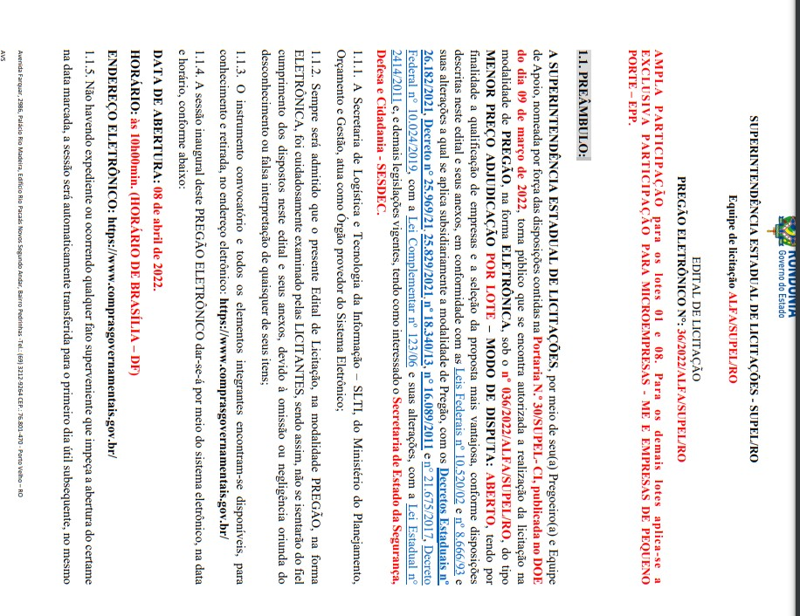

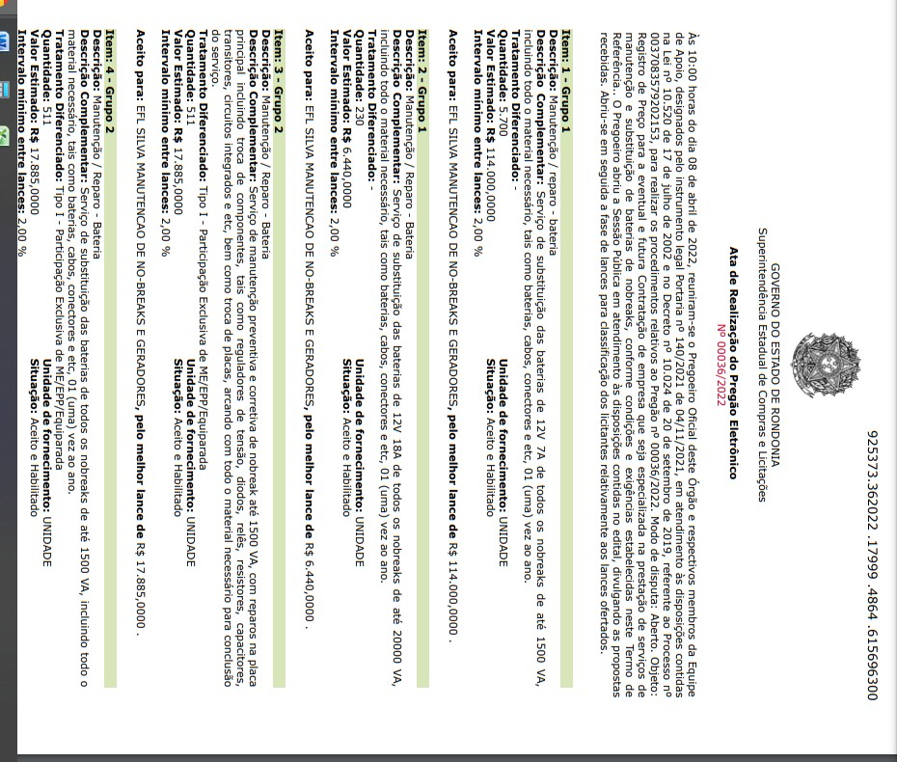
Tribunal de Justiça de Mato Grosso Coordenadoria de Tecnologia da Informação Departamento de Suporte e Informação
40
- Nobreaks

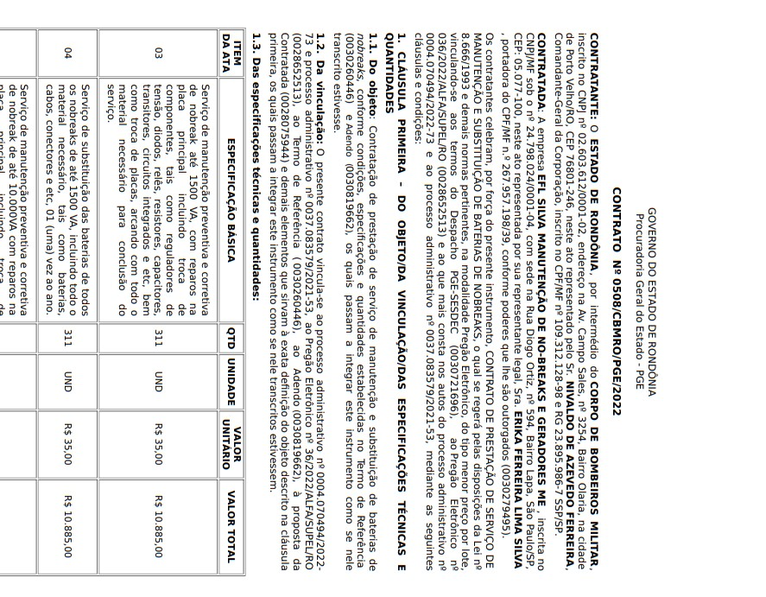
Tribunal de Justiça de Mato Grosso Coordenadoria de Tecnologia da Informação Departamento de Suporte e Informação
TRIBUNAL DE JUSTIÇA DO ESTADO DE MATO GROSSO - PREGÃO ELETRÔNICO Nº 100/2017 - CONTRATO Nº
34/2018
41
- Nobreaks

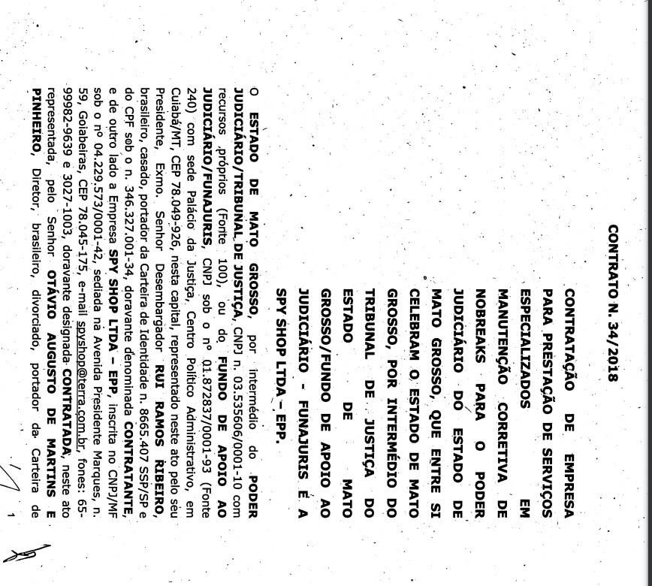
Tribunal de Justiça de Mato Grosso Coordenadoria de Tecnologia da Informação Departamento de Suporte e Informação
GOVERNO DO ESTADO DO AMAZONAS – CONTRATO Nº 15.2022
42
- Nobreaks

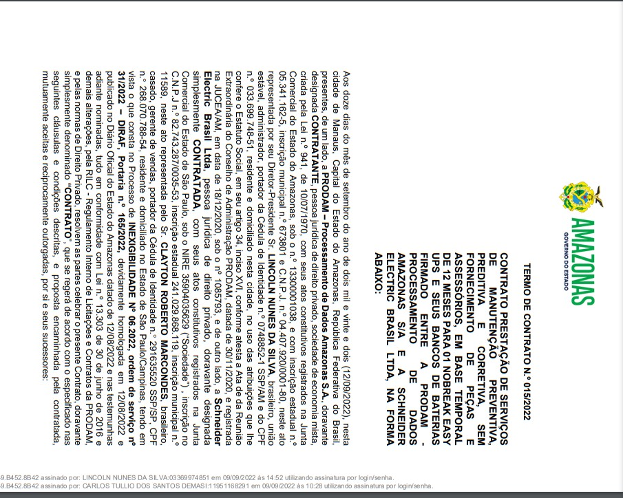
Tribunal de Justiça de Mato Grosso Coordenadoria de Tecnologia da Informação Departamento de Suporte e Informação
CONSELHO REGIONAL DE ENFERMAGEM DO PARANÁ - PREGÃO ELETRÔNICO Nº 003/2022
43
- Nobreaks

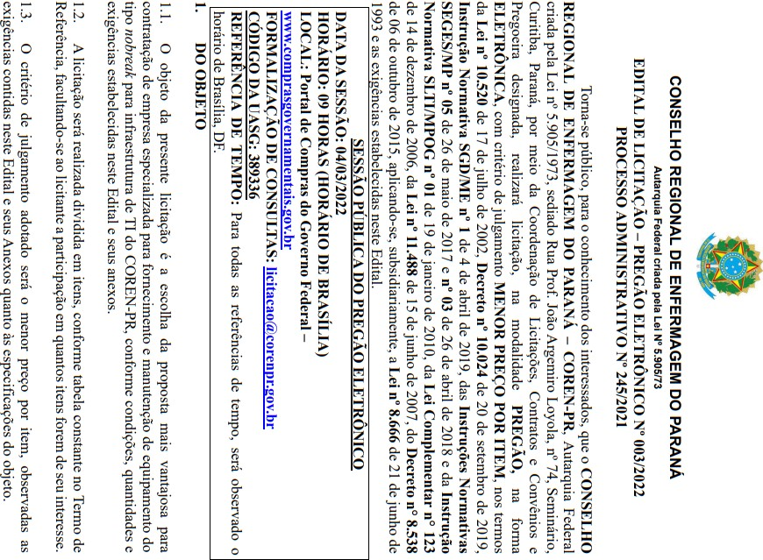
Tribunal de Justiça de Mato Grosso Coordenadoria de Tecnologia da Informação Departamento de Suporte e Informação
44
- Nobreaks

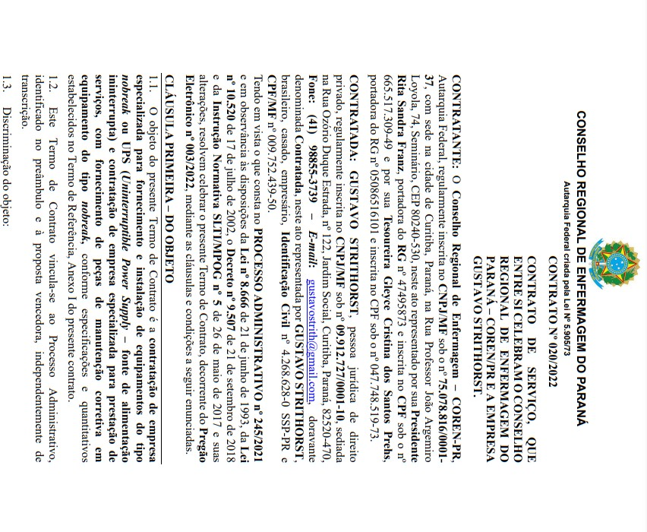
Tribunal de Justiça de Mato Grosso Coordenadoria de Tecnologia da Informação Departamento de Suporte e Informação
45
- Nobreaks

Tribunal de Justiça de Mato Grosso Coordenadoria de Tecnologia da Informação Departamento de Suporte e Informação
Documento assinado digitalmente por: CLAINILTON AGUIAR LEITE,MARCOS PINTO GOMES JUNIOR,AMARILDO GONÇALO DA SILVA,BENEDITO PEDRO DA CUNHA ALEXANDRE,THOMÁS AUGUSTO CAETANO
Para validar a(s) assinatura(s) ou baixar o original acesse acesse https://cia.tjmt.jus.br/publico/ValidarDocumento/default.aspx?codigoValidacao=779A9398

PESQUISA RADAR TCE

O histórico de pesquisas consta no andamento CIA nº 47, o qual contém a pesquisa pelo título “nobreak” na plataforma da Radar TCE. Tal pesquisa contém em sua maioria nobreaks de 600 VA e 700 VA, de capacidade inferior à solicitada. Quanto aos itens de 1400VA foram encontrados alguns registros, porém divergem no quantitativo, o que impacta no preço. Para os demais itens não foram encontrados registros no Radar.

ANEXO D - LOCALIDADES

Lista com endereço das unidades jurisdicionais que serão atendidos com suas respectivas
distâncias:

 | CUIABÁ | ENDEREÇO DE INSTALAÇÃO | CEP | DISTANCIA
1 | Tribunal de Justiça do Estado de Mato Grosso. Departamento  de Hardware. | Centro Político Administrativo, Rua C, S/N | 78049-926 | 0

46
- Nobreaks

Tribunal de Justiça de Mato Grosso Coordenadoria de Tecnologia da Informação Departamento de Suporte e Informação
ANEXO E – ORÇAMENTOS
Nobreak
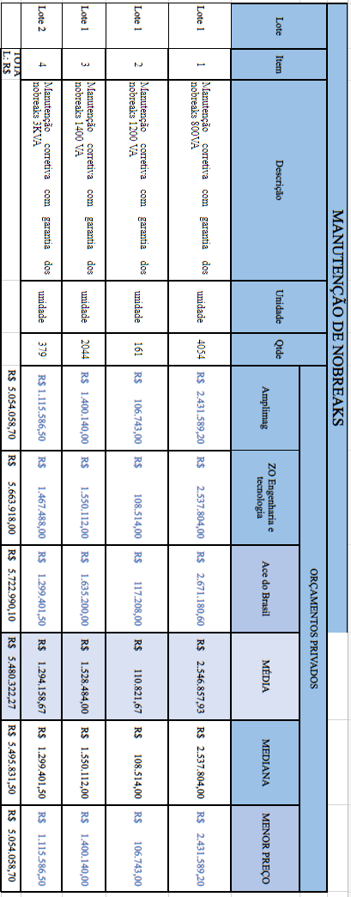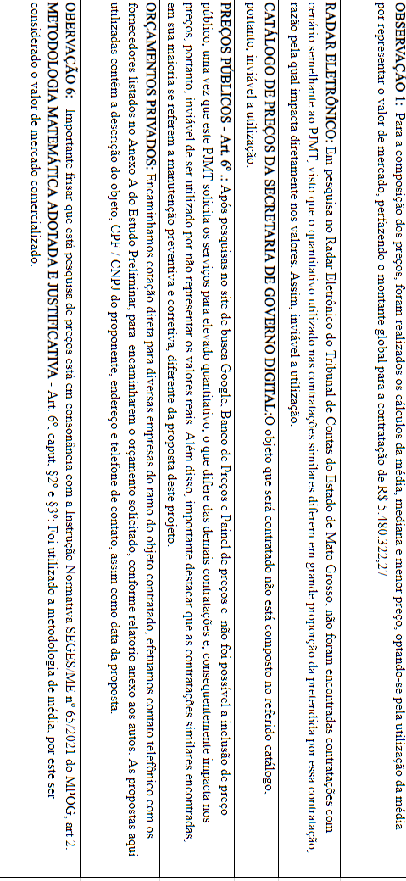

Documento assinado digitalmente por: CLAINILTON AGUIAR LEITE,MARCOS PINTO GOMES JUNIOR,AMARILDO GONÇALO DA SILVA,BENEDITO PEDRO DA CUNHA ALEXANDRE,THOMÁS AUGUSTO CAETANO
4
Para validar a(s) assinatura(s) ou baixar o original acesse acesse https://cia.tjmt.jus.br/publico/ValidarDocumento/default.aspx?codigoValidacao=779A9398

